RONDEÑAS

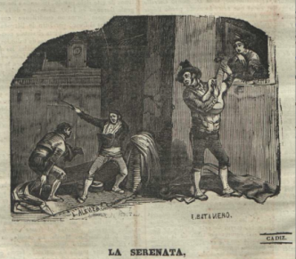
La rondeña es un fandango, o mejor dicho, unos pocos fandangos que deben su nombre genérico, en opinión de la mayoría de estudiosos, a su lugar de origen, la ciudad malagueña de Ronda, localidad fronteriza entre las provincias de Málaga y Cádiz.
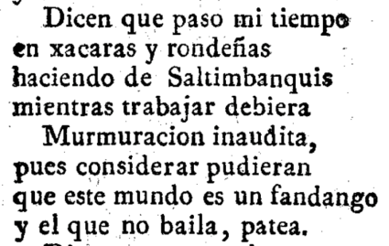
El Zurriago, Madrid 1821, nº 1
Aunque seguramente proviene de antiguos cantos de ronda o de rondar, rondeñas del cancionero popular que pudieron ser, antes de aflamencarse, canciones de rondar las calles de pueblos y ciudades. No en vano existen rondeñas en varias localidades españolas como el bolero o rondeña de Orellana.
La antigüedad de las rondeñas cantables está fuera de toda duda, las referencias abundan desde los años veinte del siglo XIX, aunque generalmente apoyando la segunda teoría sobre la etimología del estilo.
Sabemos que en el repertorio de Silverio Franconetti estaban las Rondeñas del Negro, junto a serranas, seguiriyas, polos y cañas. Las rondeñas flamencas se acompañan con aire abandolao y en el tono de la malagueña, al contrario que la versión para guitarra de concierto. Podemos concretar hasta cuatro tipos de rondeñas en el repertorio del cante flamenco.
RONDEÑA DEL NEGRO
En la discografía flamenca aparece como rondeña un cante grabado por Antonio Pozo El Mochuelo en 1907 la Rondeña del Negro como remate de la javera, precisamente el cante que conocemos del repertorio de Silverio.
http://www.flamencopolis.com/wp-content/uploads/129-Ronde%C3%B1a-del-Negro-Mochuelo-1907e.mp3?_=1
RONDEÑA MALAGUEÑA
En una versión más moderna la llamada rondeña malagueña dibuja esa melodía del Mochuelo aunque el primer tercio la melodía que la define es muy semejante en su arranque al polo natural. Se la escuchamos a Jacinto Almadén.
http://www.flamencopolis.com/wp-content/uploads/130-Ronde%C3%B1a-Jacinto-Almad%C3%A9n-1955e.m4a?_=2
La misma que más recientemente grabó Luis de Córdoba.
http://www.flamencopolis.com/wp-content/uploads/rondmalaluis.mp3?_=3
RONDEÑA DE CANTE 3
Otro cante grabado como rondeña es el que registró Rafael Romero El Gallina, curiosamente primero la graba con aire de fandangos de Huelva y más tarde con el abandolao característico poniendo la interrogación en el origen de este cante.
http://www.flamencopolis.com/wp-content/uploads/rondromero.mp3?_=4
RONDEÑA DE CANTE 4
Juan Valderrama, artista de sabiduría canora bien acreditada, grabó en varias ocasiones un cante rotulándolo como rondeña, cante que reconocemos como una de las levanticas en el repertorio del Cojo de Málaga.
http://www.flamencopolis.com/wp-content/uploads/ronde%C3%B1a-valderrama.m4a?_=5
No olvidemos que la grabación del taranto de Manuel Torre viene rotulada como rondeña, nombre genérico en una época para muchos tipos de fandangos, como ocurría con las malagueñas.
http://www.flamencopolis.com/wp-content/uploads/tarantotorre.mp3?_=6
RONDEÑAS DE GUITARRA
Por otra parte existe un modelo de rondeña para guitarra de concierto. Desde muy antiguo fue habitual realizar instrumentales de guitarra con variaciones sobre aires de rondeña, partiendo de la creación que hizo el guitarrista Julián Arcas, sin embargo la que se convertirá en clásico del estilo, ya en el siglo XX, será la de Ramón Montoya, tomada a su vez del pionero Miguel Borrull padre.
Cuando la rondeña se interpreta para guitarra de concierto, suele emplearse más sobre la parte en modo flamenco que sobre el modo mayor propio del cantable. La rondeña para guitarra de concierto se interpreta en un tono muy particular, do# flamenco, exclusivo de este toque y que viene dando mucho juego también en el acompañamiento en general. Para extraer todo el jugo de ese tono la sexta cuerda se baja del Mi al Re, teniendo así el guitarrista la dominante flamenca en los graves. Esta escordatura (particular afinación de la guitarra), bajar la sexta cuerda del Mi al Re, se completa al bajar también la tercera del Sol a Fa#, ampliando así la sonoridad del Re mayor, como decimos dominante flamenca del tono de rondeña: Do sostenido flamenco.
http://www.flamencopolis.com/wp-content/uploads/ronde%C3%B1amontoya.mp3?_=7
EL COMPÁS
Se acompañan sobre el aire abandolao propio de los fandangos de las provincias orientales de Andalucía. La versión de guitarra se hace libre, a modo de taranta.
LA TONALIDAD
Como el resto de fandangos la rondeña alterna la tonalidad mayor del cantable con la modal de los interludios de guitarra. Para realizar el toque de rondeña de concierto (no confundir con la rondeña cantable) se estableció una tonalidad alternativa al toque por medio. Si la granaína es al dos por medio (sin cejilla) la rondeña es al cuatro por medio, Do sostenido modal. La cadencia flamenca se hace entonces sobre el Fa sostenido menor, Mi Mayor, Re Mayor y Do sostenido Mayor. En este caso se realiza una escordatura en la guitarra: bajando la sexta al re y la tercera al fa sostenido, para obtener la sonoridad en el acorde de Re mayor, el segundo grado, la dominante flamenca. Escuchemos el clásico de Montoya, de nuevo, pero ahora tocada por un joven Paco de Lucía, su primera grabación solista, declaración de principios del algecireño, impregnando la pieza, sobre todo desde el punto de vista técnico, de su lenguaje ya entonces muy personal.
http://www.flamencopolis.com/wp-content/uploads/armoniaronde%C3%B1amontoyapaco.mp3?_=8
LAS LETRAS
La estrofa de la rondeña es un fandango, una quintilla: cinco versos octosílabos, con dos rimas, asonantes o consonantes, y sus temas suelen ser camperos, descriptivos, amorosos o vivenciales.
LOS PRINCIPALES INTÉRPRETES
Entre los intérpretes que han cultivado la rondeña destacamos a Fosforito, Jacinto Almadén, Rafael Romero, Enrique Morente o José Menese.

¿Rondeñas de Ronda?
Revueltas con otros cantes, hoy se las ha metido en ese cajoncillo de sastre que mal llaman "fandangos abandolaos". Conservan el nombre de rondeñas pero, volvemos a nuestra pregunta: ¿de Ronda? Veamos cada una por separado:

1) Rondeñas de Enrique Morente
https://www.ivoox.com/audio_rf_4425696_1.html
Composición en aire de fandangos del cantaor Enrique Morente para la obra teatral Las arrecogías del beaterio de Santa María Egipciaca del autor granadino José Martín Recuerda (1926-2007), la cual fue publicada en 1970 y llevada al escenario en 1977 bajo dirección de Adolfo Marsillach. En la representación intervenía la cantaora Carmen Linares que era la que interpretaba el cante de Enrique. Por su parte, el de granada usó su propia música en 1998 para unos fandangos recogidos en el C.D. de título Lorca y con letra de su paisano y poeta.

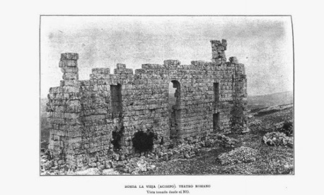
Unos años antes ya la había grabado Carmen Linares, en un L.P. de título Su cante, acompañada por los hermanos Juan y Pepe Habichuela. Anunciado como Malagueña y Verdial, podemos oír esto:
https://www.ivoox.com/audio_rf_4427105_1.html
En efecto, un cante de La Trini seguido de un fandango cuya letra copiamos:
Campos de Ronda la Vieja,
se quearon sin caballos,
y sus jinetes pelean
valientes y sin desmayo.
¿Será de aquí, donde se alude a Ronda y donde se toca, (como no podía ser de otra forma al rematar una malagueña) por verdiales, de donde alguien tuvo la idea de llamar rondeña a ese fandango? Y, claro, como la melodía era de Morente, ya está todo servido: rondeña de Morente, aún olvidando que el propio autor lo grabó con acompañamiento huelvano. Después ha vuelto a grabarse (Mayte Martín, Jesús Chozas, Bernardo Miranda), unas veces con toque Huelva, otras con toque verdial. Lo importante, en todo caso, es que el nombre de Morente ha permanecido.
2) Rondeña de Rafael Romero
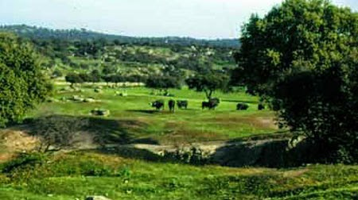
También nombrada como rondeña chica (¿¿??) o rondeña de Andújar, fue grabada por ver primera en París, año 1955, por Rafael Romero y la guitarra de Rogelio Reguera:
Esta grabación era poco conocida por aquí y hasta hace unos años algunos (yo entre ellos) pensaban que la primera grabación fue la que hizo en 1957 Mariquilla Heredia acompañada a la guitarra por Perico el del Lunar:
https://static-1.ivoox.com/images/jplayer.download_s.btn.png
Acompañado por un toque festero que nos recuerda los aires de Huelva, parece clarísimo que se trata de un canto de rondar. No logro recuperar la cita, pero tengo el nebuloso recuerdo de haber leído alguna vez que este fandango lo conocía y lo trasmitió el guitarrista y cantaor de Linares apodado como El Bizco Heredia (padre de Mariquilla y de Andrés Heredia, el tocaor). De él parece que lo tomó su hija y también Rafael Romero, compañero de trabajo y tablao de la misma. Escuchemos su grabación de 1955:
https://www.ivoox.com/audio_rf_4427884_1.html
Ya ven que el toque es de fandango de Huelva, aunque Rafael, dejándose llevar por las traiciones que nos juega el subconsciente, enseguida se pone a jalear a la tierra de los toreros. Muchos años después, el propio Rafael, a instancias de sus amigos de la Peña Juan Breva, cedió a la tentación de ponerle toque de verdiales y, desde entonces surgió la creencia (vigente hoy en día) de se trataba de un fandango malagueño y, más en concreto, de Ronda. ¡Lo que hay que ver, Dios mío!

3) Rondeñas de Jacinto Almadén
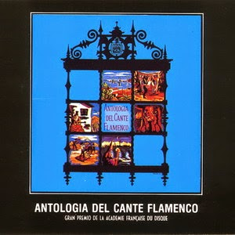
En 1954 y con la guitarra de Perico el Lunar, Jacinto Antolín Gallego (Jacinto Almadén), con el título de rondeña, nos dejó esta histórica grabación:
https://www.ivoox.com/audio_rf_4427943_1.html
Pero, salvo que las nacidas en Ronda se llaman rondeñas, ¿dónde está en este cante la población malagueña? Es sabido que esta grabación se realizó para la tan nombrada Antología de Hispavox que en España se comercializó en 1958. El álbum llevaba un libreto con la firma del catedrático del Conservatorio de Madrid don Tomás Andrade de Silva. Al llegar a las rondeñas, el autor las liga a la costumbre de rondar en el sentido de echar serenatas, indicando que muchos pueblos sevillanos, granadinos, cordobeses y malagueños los cantes de ronda no se hacían en grupos de voces e instrumentos sino individualmente. Copiemos sus palabras
De esta costumbre nació en Andalucía, según la afirmación de algún teórico, la rondeña, de igual modo que en Levante surgió el taranto.
Termina Andrade afirmando que la auténtica raíz de este cante está en el fandango. ¡Y tanto que sí!, así lo pudimos comprobar nosotros cuando en una grabación anterior a la de Almadén encontramos esa melodía anunciada con el rótulo de fandangos nuevos:
https://www.ivoox.com/audio_rf_1744797_1.html
Toque por fandangos naturales de Paco Aguilera en los dos primeros (las pretendidas "rondeñas"), a los que sigue un fandango de los asociados en Granada a Paquillo el del Gas. Pero hay más todavía: anunciadas simplemente como fandangos ese cante ya lo había grabado en 1925 El Cojo de Málaga según señalamos en nuestro artículo del 4 de julio de 2012:
https://www.ivoox.com/audio_rf_1666423_1.html
Toque de Miguel Borrull con aires verdiales, como era habitual en los fandangos del cantaor malagueño, pero ni una alusión a Ronda.

Basado en los artículos de Faustino Núñez y Andrés Raya

